Кресло-качалка (Дуб)
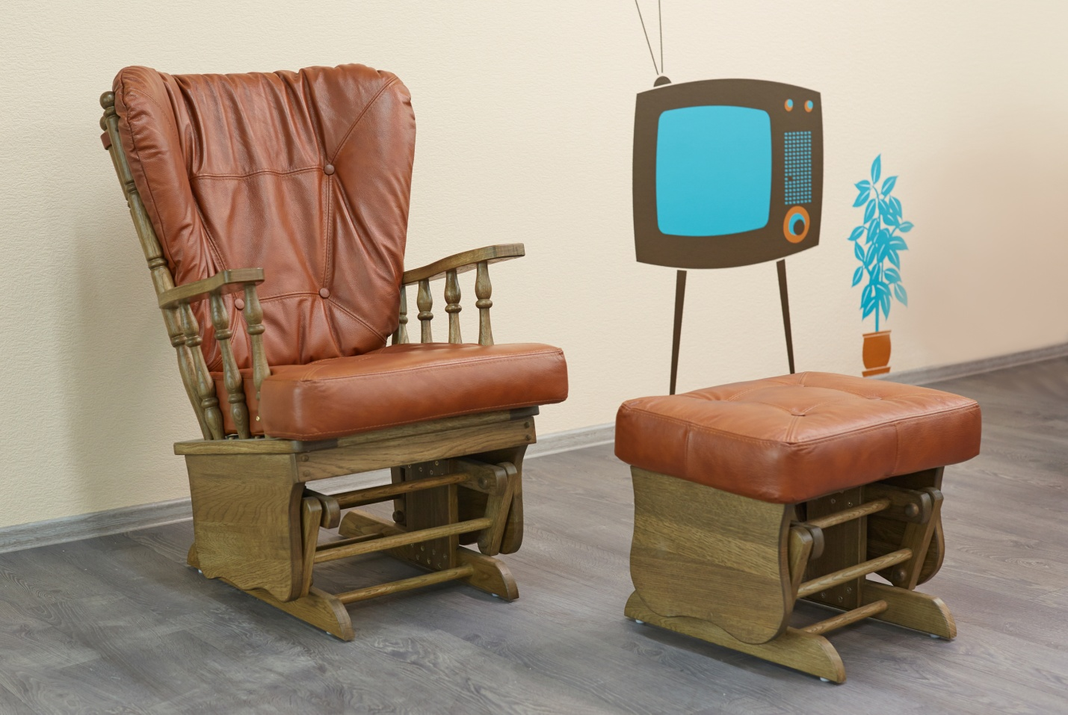
Кресло-качалка – это современный и модный предмет мебели. Удобное, глубокое и мягкое кресло оснащено механизмом раскачивания. Маятниковый механизм раскачивания кресла обеспечивает особенно комфортную амплитуду качания, способствуя спокойному и безмятежному отдыху. Благодаря широкому выбору обивки, кресло-качалка украсит любой интерьер.
Каркас: дуб (1 сорт)
Мягкие наполнители:
Сидушка: ППУ ST2526, Холкон.
Спинка: ППУ HS2012, Холкон.
Особенности эксплуатации:
- максимальная нагрузка на кресло- 120 кг.
- Запрещается прыгать на кресло и сильно на нем раскачиваться. Это может привести к опрокидыванию кресла, что может повлечь за собой физическую травму и поломку самого кресла.

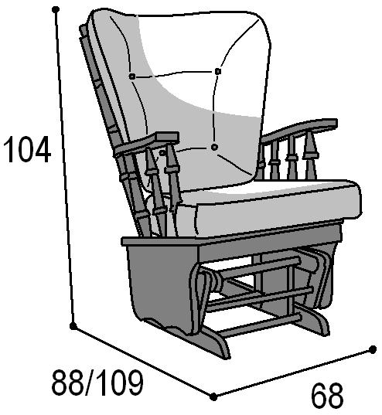
Габаритные размеры:

Высота/Глубина посадочного места- 51/54

